Gachancipá, 12 de agosto del 2026

Señores
PORVENIR
Ciudad
ASUNTO: Retiro Total de Cesantías

Estimados señores,
Por medio de la presente, el trabajador, Cesar Alberto Bohorquez Rojas, identificado con CC 1.073.532.736 de Gachancipa, solicito el retiro de sus cesantías acumuladas en el fondo de cesantías Porvenir desde el día 01 de junio del 2024 hasta el día 12 de agosto del 2026, debido a la terminación de su contrato de trabajo con Barro Blanco Farms S.A.S. con nit 900747203-1

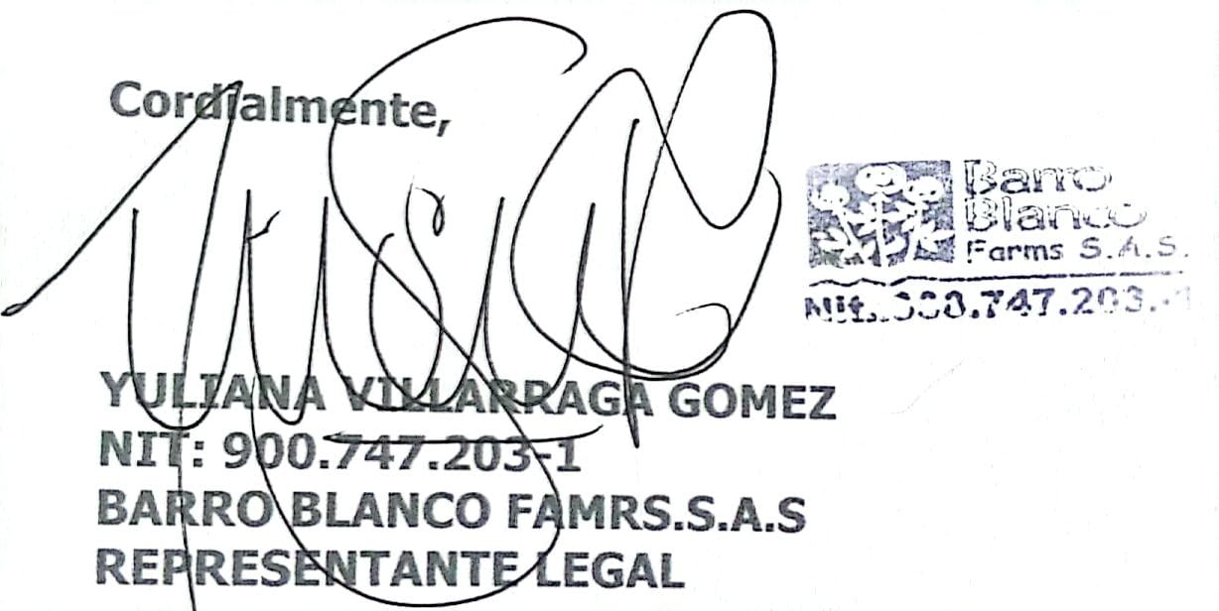
Si necesita más información contactamos al correo electrónico secretariabarroblanco@gmail.com y/o teléfono 3153188486.

